Utilisation de la macor du cost report

1. Importer le fichier CVS qui est téléchargeable sur le site du FSG :
   1. Cliquer sur ***Données*** dans le ruban en haut puis cliquer ***A partir d’un fichier texte/CSV***



Sélectionner le fichier cvs à importer puis la fenetre suivante apparait cliquer sur ***Charger***

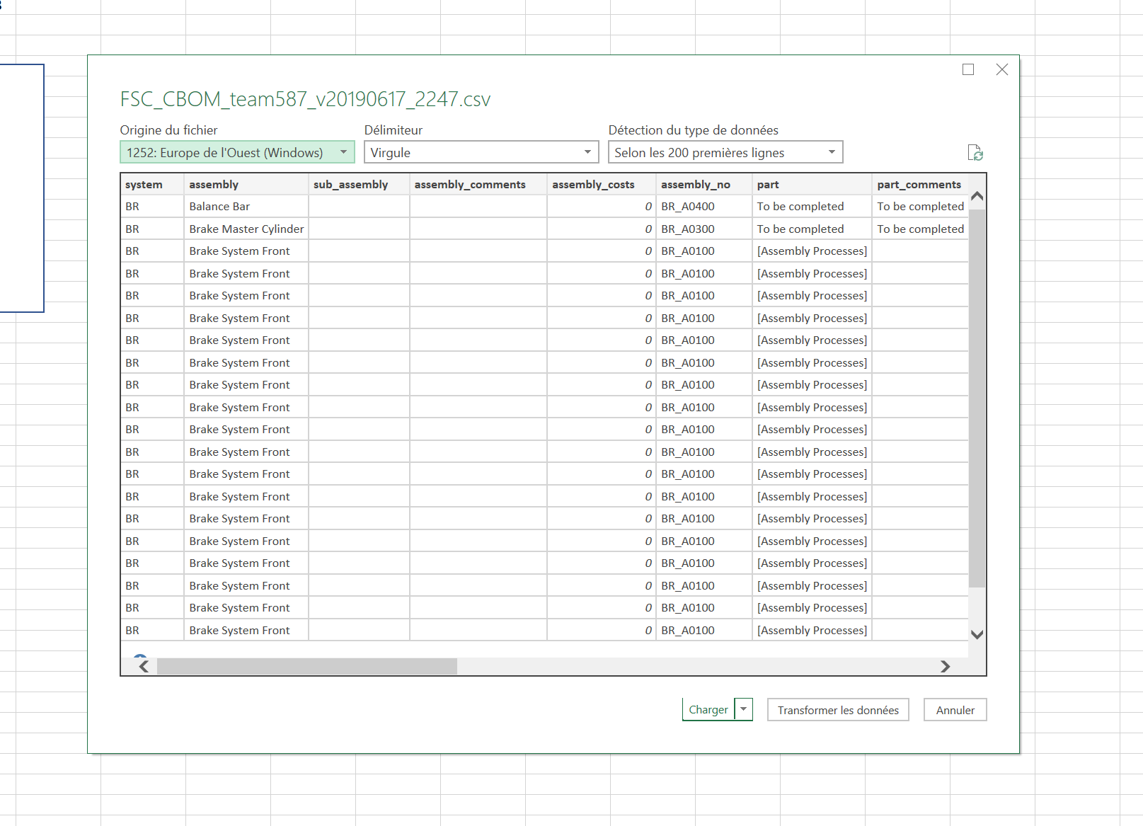

1. Trier la colonne « part_no » (colonne M)
   1. Utilisez les fonctions des tableaux sous Excel : cliquer sur la fleche à droite du texte « part_no » puis cliquer sur ***Trier de A à Z***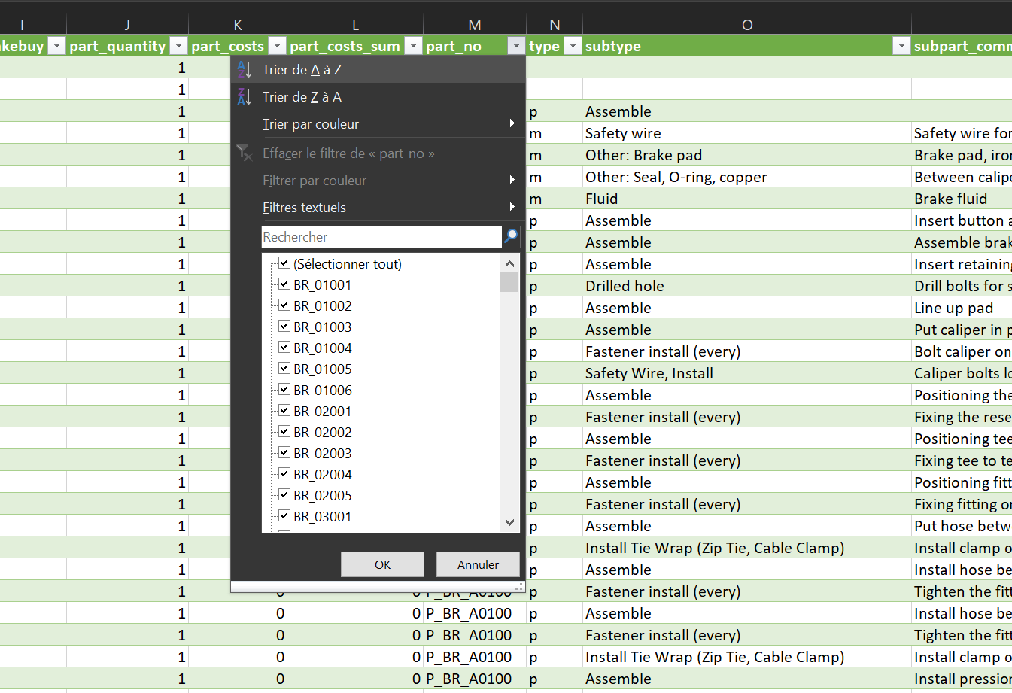
2. Cliquer sur l’onglet ***developpeur*** dans le ruban en haut et ouvrer le code vba, mettez vous dans le ***module 1*** et lancer ***CATMain()***
3. Mettez vous dans le ***module 2*** et lancer la macro ***Assemblage_Final()***
4. Enfin pour ajouter les photos lancer la macro ***Ajouter_images()*** dans le ***module 1***